中一·今日动态
｜2024.11.29
-来园情况-
今天是星期五，晴天。在园25人，全勤哦。
来园的小朋友们能热情的和老师打招呼，还能绕好水杯带，放好自己的物品。
今天的点心是：鲜牛奶、多样饼干。小朋友们能自己倒牛奶，并且面包牛奶都吃完，不浪费哦。
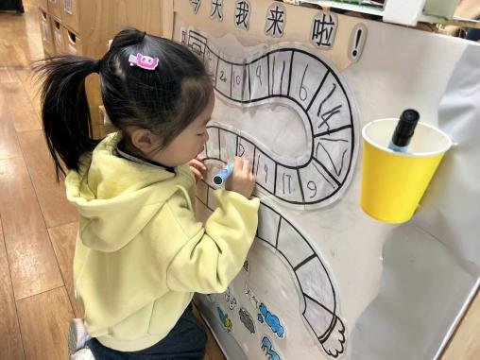 | 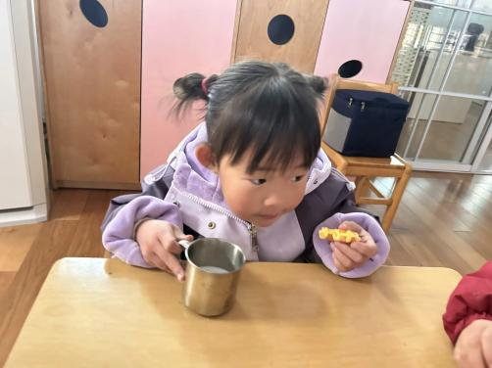 | 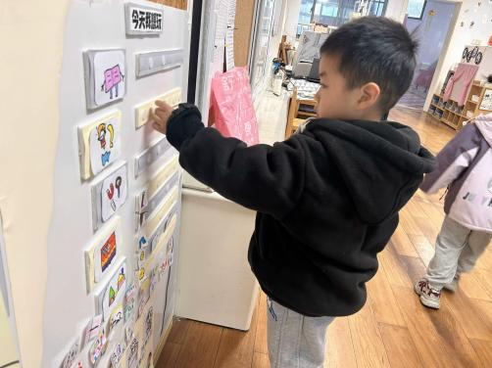
星期五啦！今天太阳公公很早就起床啦，我们写上学号签到，更改日期和天气。 | 我们自己倒牛奶，吃完早点还能把桌面收拾干净。我们已经是很厉害的哥哥姐姐啦！ | 接下来要进行区域游戏了，我们可以把昨天没完成的作品继续完成，也可以去新区域游戏。
-区域游戏-
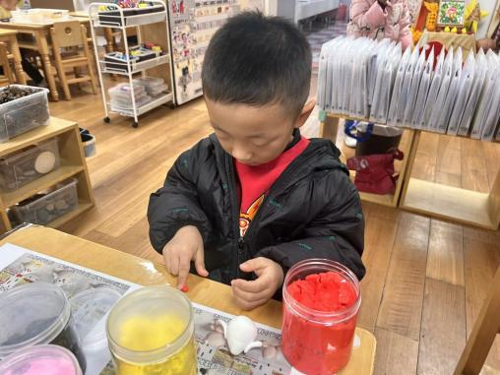 | 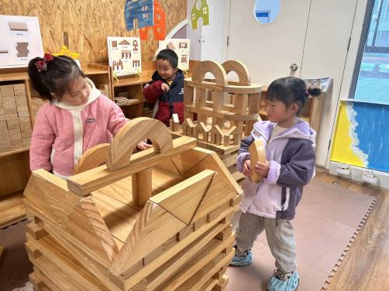 | 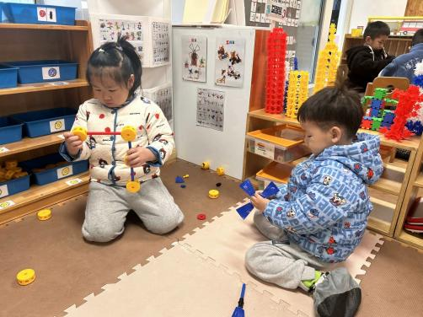
美工区：  琦琦、朵朵和力新在用黏土做小动物。游戏时间他们完成了小鸡、小猪、熊猫和鸭子。 | 建构区：  艺艺、果果和棋棋在进行积木建构，他们先完善了作品，接着拼搭了圆形高楼。 | 万能工匠：  暖暖和六六在拼搭房子，暖暖根据图纸找出相应数量的材料，然后参考图纸拼搭。
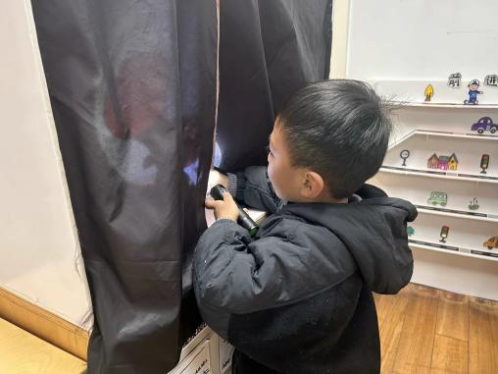 | 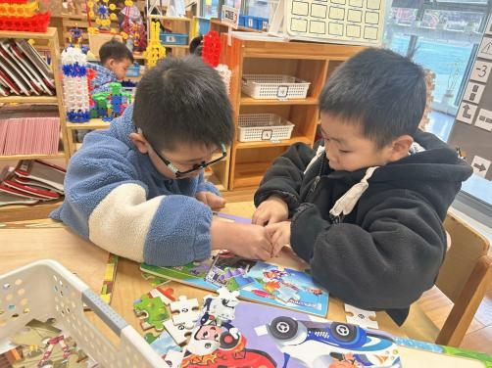 | 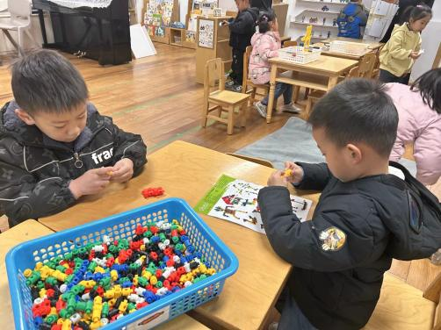
科探区：  小智很爱探索新事物，他拿着手电筒在探究彩色纸片和神奇多变的手影。 | 益智区：  旭晨和一凡在玩拼图，他们互相帮助，一起根据图纸找出正确的拼图碎片。 | 桌面建构：  小逸和果果在玩插塑积木，他们拼了一个潜水艇和大炮，小逸的房子还没有完成。
-户外活动-
今天天气不错，还有大太阳呢，我们在跑道区进行游戏，来看看孩子们的运动瞬间吧。
小朋友们累了能主动喝水休息，热了会自己擦汗、脱外套，有很强的自我服务意识哦！
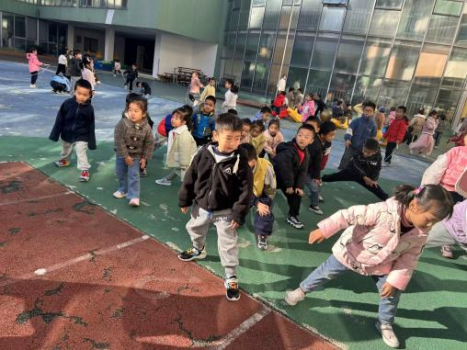 | 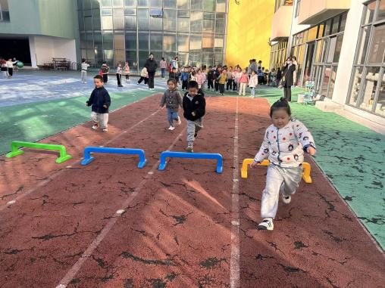 | 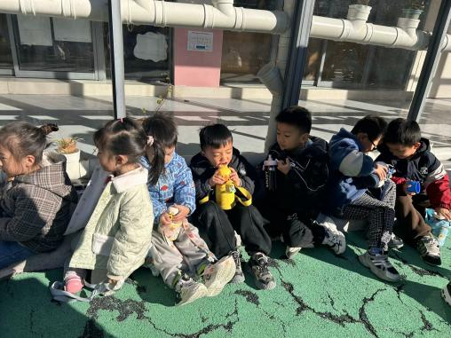
活动前我们进行热身活动。 | 快速向前冲！跨越障碍物。 | 休息时间我们喝水补充能量。
-集体活动-
体育：好玩的管子
管子是生活中非常常见的物体，它种类繁多无处不在，轻巧美观娱乐性强，可以成为幼儿乐于玩耍的玩具。它还可以是体育课堂教学和课外体育活动中可以充分利用的体育器材之一。本次活动就是在探索管子多种玩法的基础上，发展幼儿的跳跃能力。创设情境从幼儿最喜爱模仿的人物孙悟空为线索，让他们进入迷人的神话世界，自由发挥，张扬个性，体现体育和智育的结合。
中班的幼儿已经具有一定的运动创新能力，他们在运动中可以通过各自的探索发现器材的不同玩法，并通过互相学习获得更多的经验，提高幼儿的运动能力。我班的孩子在跳跃方面总体来说比较大胆，但是孩子弹跳不够轻松，有时两只脚不能同时落地，跑步跨跳动作不连贯，为此设计本活动通过游戏提高孩子的跳跃能力。
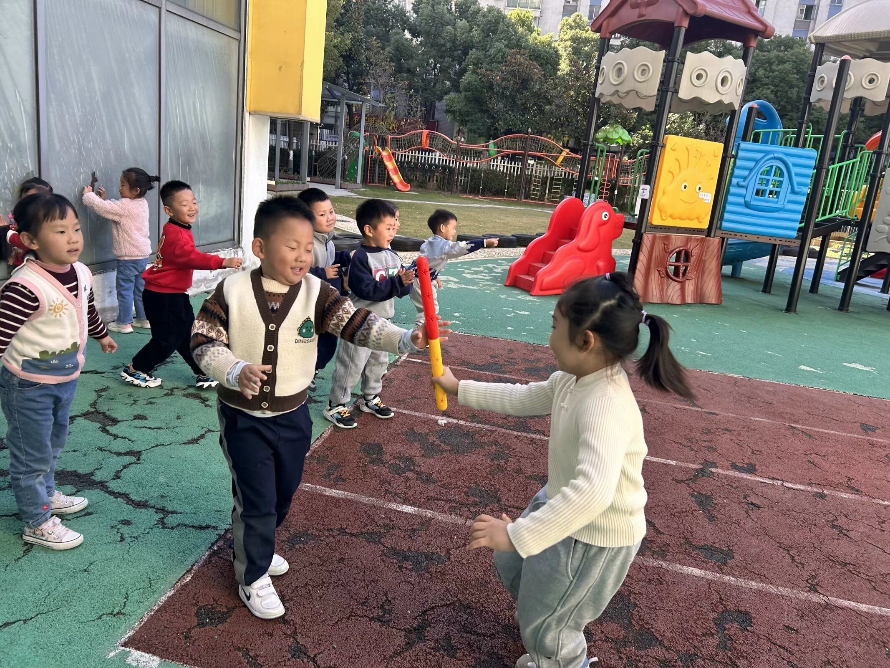 | 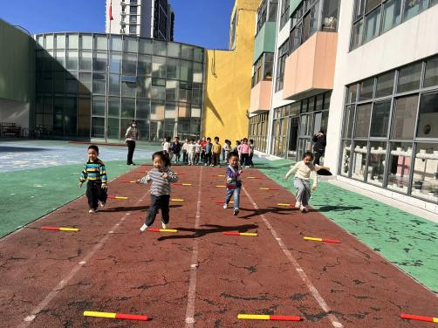 | 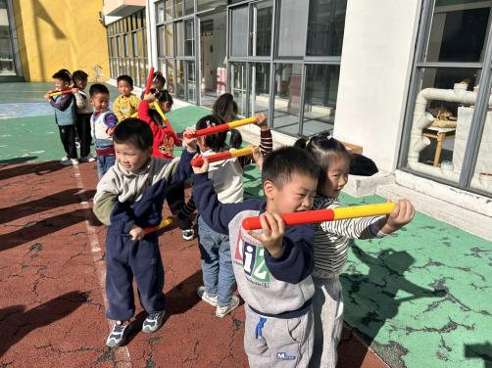
管子可以作为跑步的接力棒。 | 管子是一个个障碍物小桥。 | 两个人还可以翻越管子。
-午餐时光-
今天的午餐是：芝麻饭、茄汁龙利鱼、上汤娃娃菜、荠菜肉丝汤。
水果是：香蕉、橘子。下午的点心是：小核桃酥、妙可蓝多奶酪棒。
现在，孩子们已经自己盛饭了，大家都能根据自己的胃口盛饭，吃多少盛多少。
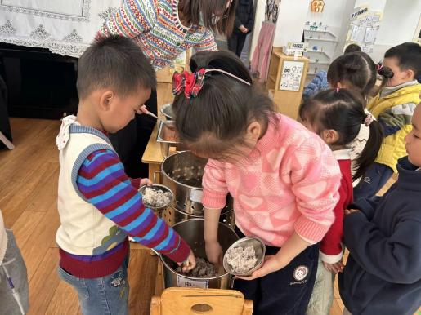 | 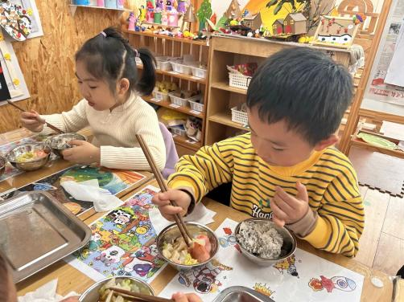 | 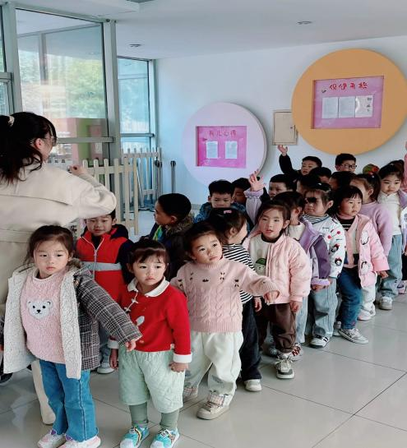
我们自己盛饭，不浪费哦！ | 我们握筷子的姿势很标准哦！ | 饭后我们散散步、消消食。
-温馨提示-
1.最近气温有所下降，大家适当给孩子添加衣物（比成人多半件或一件），注意防寒保暖。
2.幼儿如需请假，请在当日16:00前在群里告知老师。
- end -
在一起的点滴都值得记录
我们｜中一班｜在一起

